Arbejdsspørgsmål til kapitel 2 i PDF ”Hav og fiskeribiologi” om havets livsbetingelser, lærebogssider om kulstofkredsløbet samt 4 perspektiverende artikler.
- På vej mod et surt hav
- Dystre udsigter for havets koraller
- Havets plankton
- Varmere klima giver mere iltsvind
Organisering: 8 grupper, to på hvert emne. 2 elever pr. gruppe. Vi bruger 1 modul.
Produkt: Præsentation på 10 min. Det fagøres ved lodtrækning hvem der præsenterer. Alle i gruppen skal sige noget under fremlæggelsen. De grupper der ikke præsenterern, skal stille opklarende spg til præsentationsgruppen.
Gruppe 1:
1:
2:
Forklar om kulstofkredsløbet i havet – inddrag
Sider fra bogen om C-kredsløbet: https://biologibogen.systime.dk/?id=586
Artiklen ”På vej mod et surt hav”: https://aktuelnaturvidenskab.dk/fileadmin/Aktuel_Naturvidenskab/nr-5/an5-2006surt-hav.pdf
Nedenstående figur om C-kredsløbet
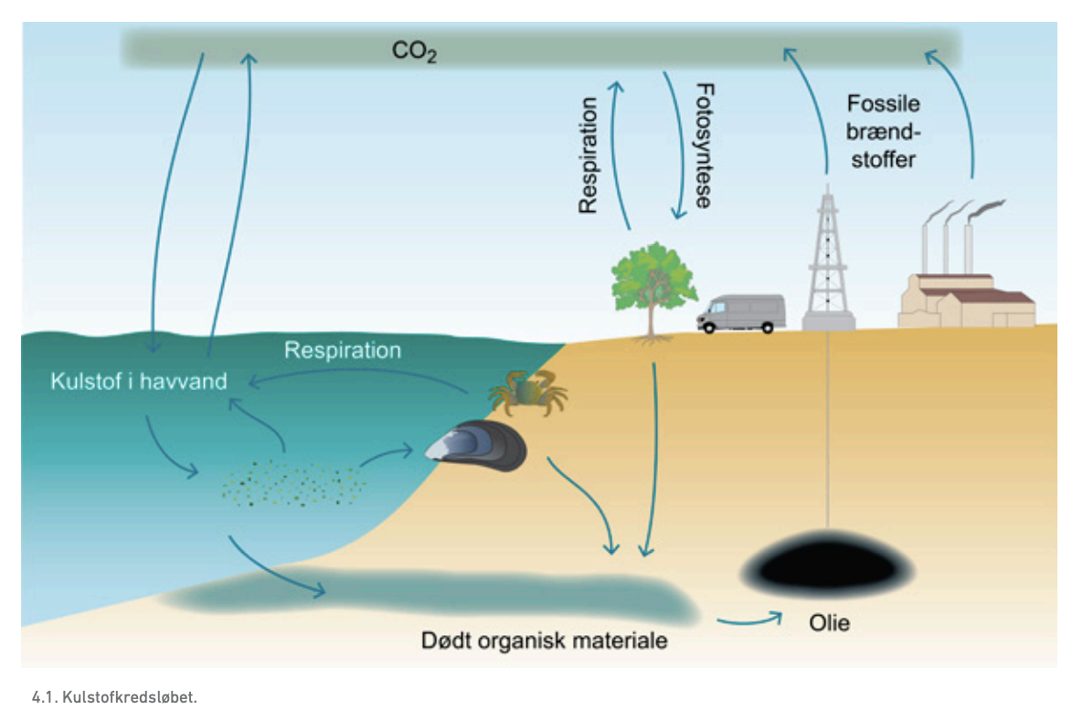
Kilde: https://projekter.au.dk/fileadmin/projekter/havet/Vejledninger/wwf_opdag_havet_undervisning.pdf s. 20

Gruppe 2: Forklar om temperatur og saltforhold i havet
1.
2.
Inddrag artiklen ”dystre udsigter for verdenskoraller”
https://aktuelnaturvidenskab.dk/fileadmin/Aktuel_Naturvidenskab/fb/AN1-2009-dystre-udsigter-for-koralrev.pdf

Gruppe 3:
1:
2:
Forklar om nærings- og lysforhold i havet
Inddrag artiklen ”havets plankton”
http://aktuelnaturvidenskab.dk/fileadmin/Aktuel_Naturvidenskab/nr-6/AN_6_2012plankton.pdf

Gruppe 4: Forklar betydningen af vands massefylde og iltforholdene i havet.
1:
2:
Inddrag artiklen ”varmere klima giver mere iltsvind”
https://aktuelnaturvidenskab.dk/fileadmin/Aktuel_Naturvidenskab/tema/an3iltsvind3.pdf

